|  |
| --- |
| Centre AIFOR d’Etaples sur mer |
| Etaples sur mer ville touristique |
| Cahier des charges |

|  |
| --- |
| Segond Ludovic, Veste Kévin et Lhote Lauryne  14/04/2022 |

Table des matières

Contexte et réalisation du projet 2

Historique de l’entreprise (de la société ou du client) et identification (contact) du client 2

Historique de l’existant 2

Démarche et utilisation du site web 2

Conception : fonctionnalité et contenu 2

Charte graphique 2

Colorimétrie et logo 3

Production et réalisation 4

Moyens 5

Bon pour accord et signature 5

# Contexte et réalisation du projet

## Historique de l’entreprise (de la société ou du client) et identification (contact) du client

## Historique de l’existant

## Démarche et utilisation du site web

# Conception : fonctionnalité et contenu

## Charte graphique

Création d’un logo avec 4 bateaux et une boussole (un bateau pour une direction : nord sud est ouest)

Couleur qui rappelle Etaples sur mer et aussi la mer

Des effets de hover seront appliqués sur les différents boutons et image que l’on retrouvera sur le site

## Colorimétrie et logo

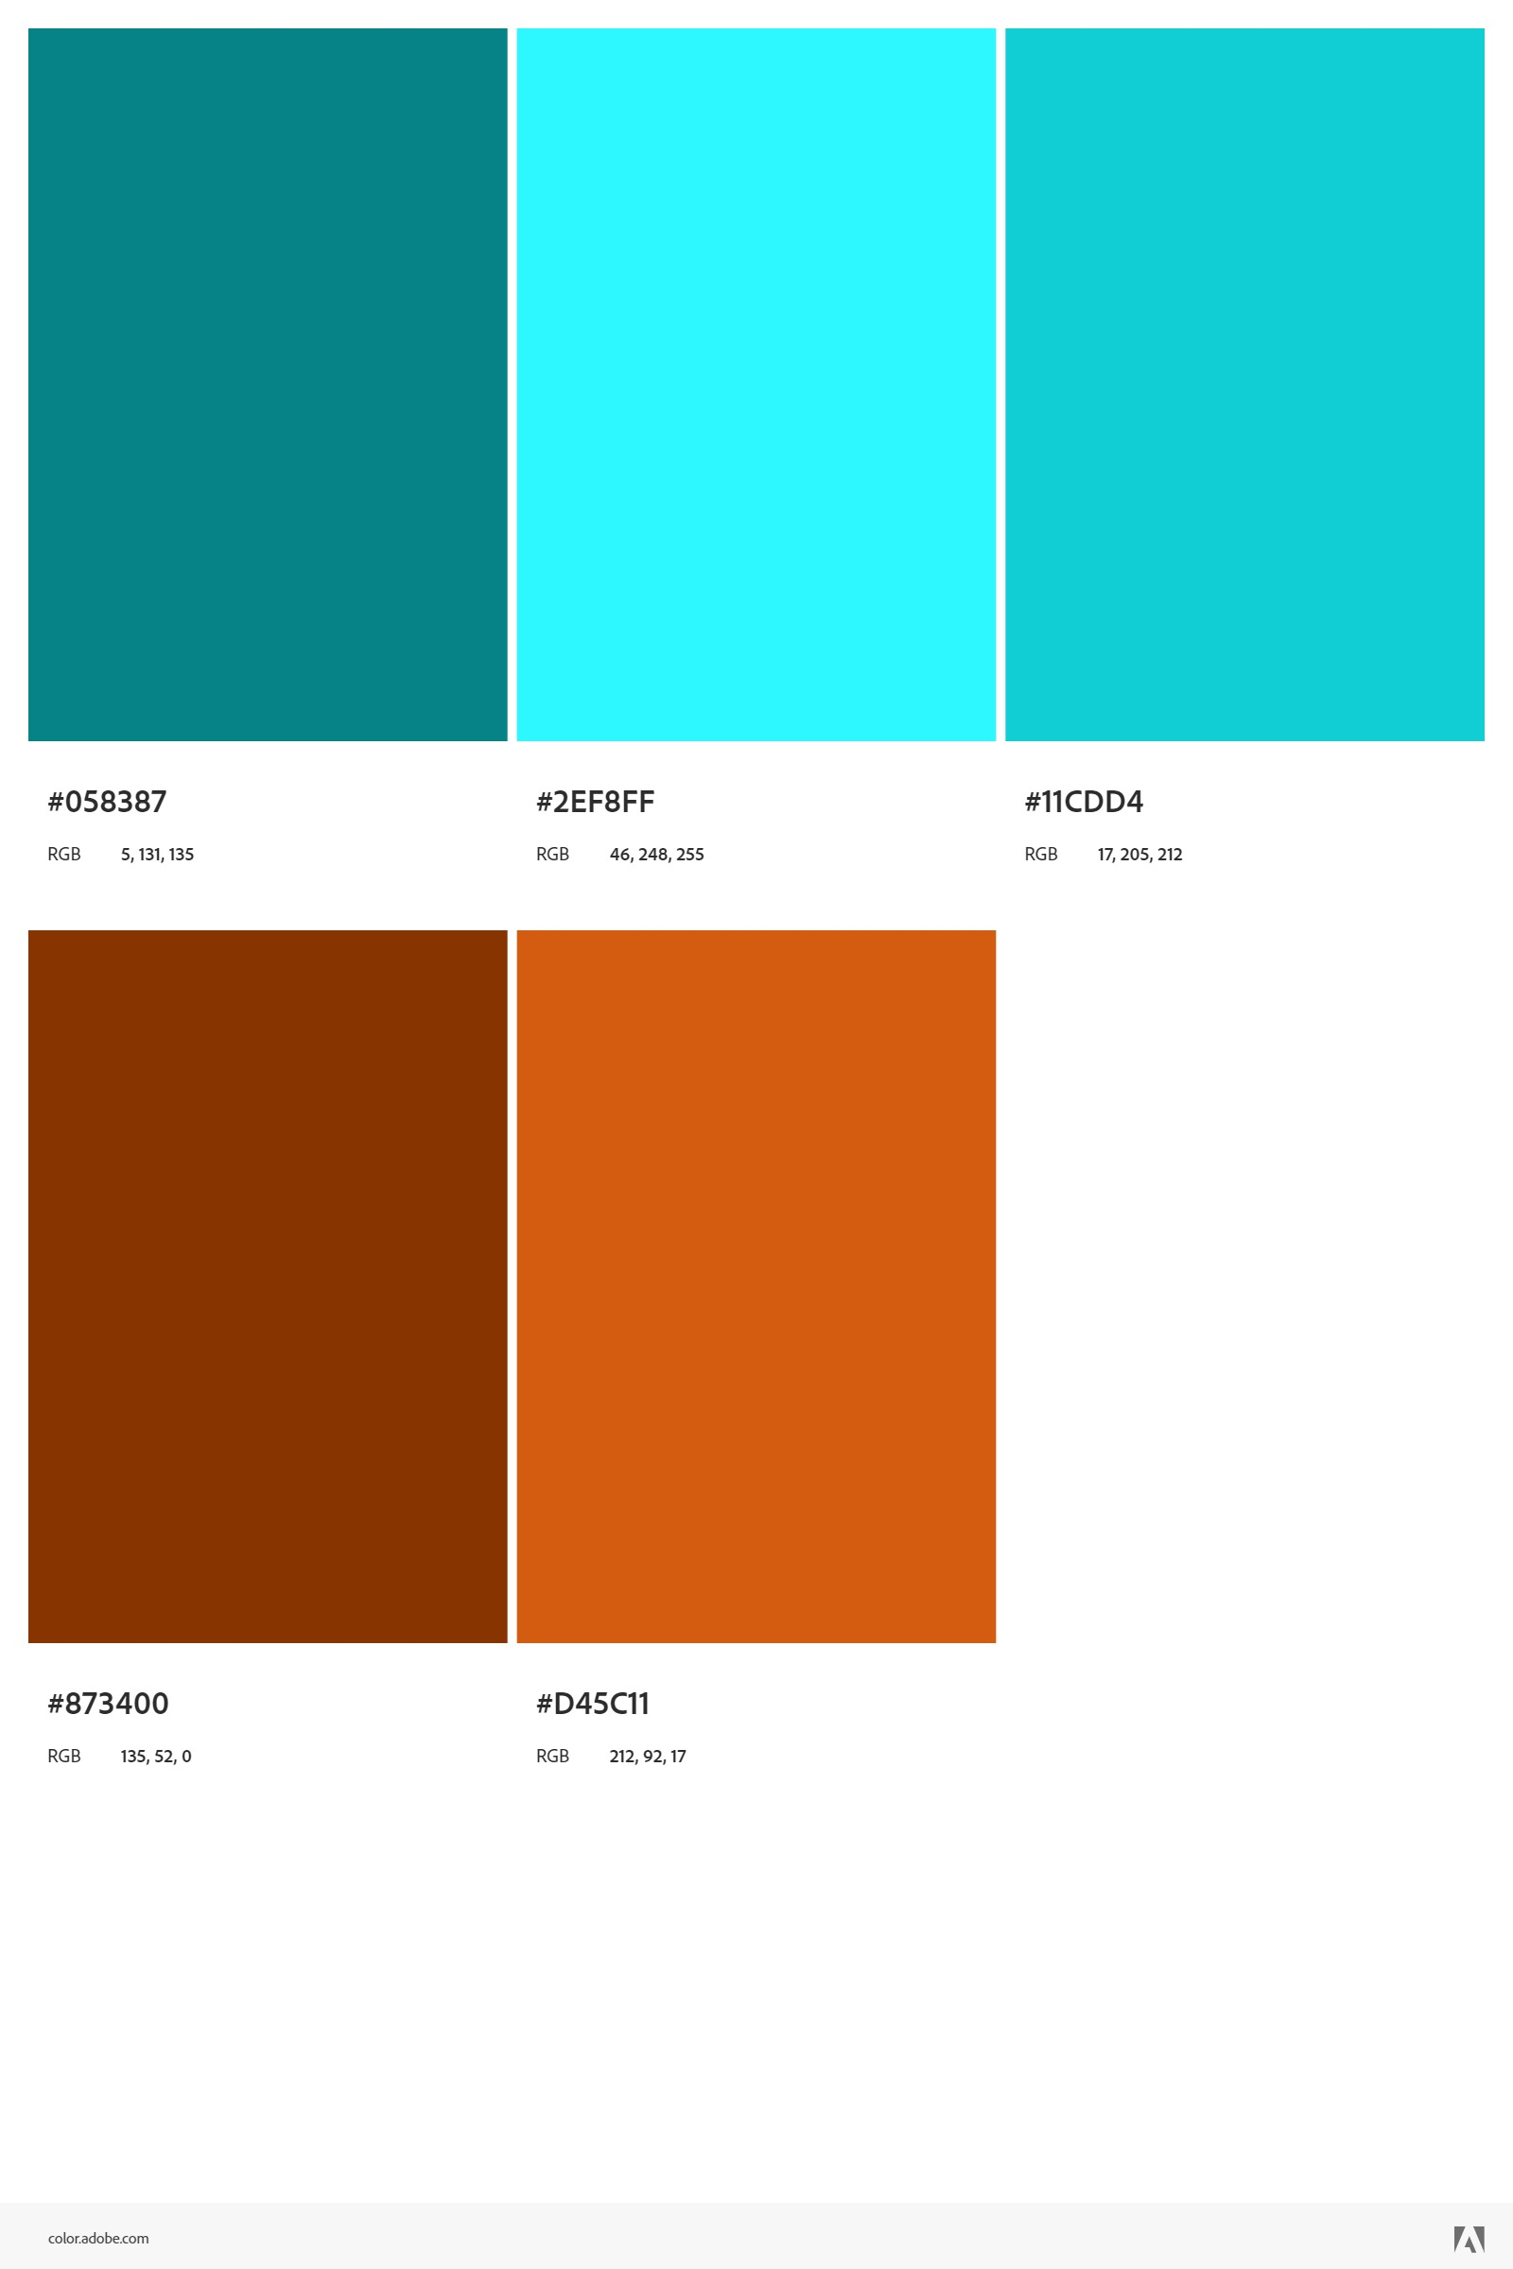

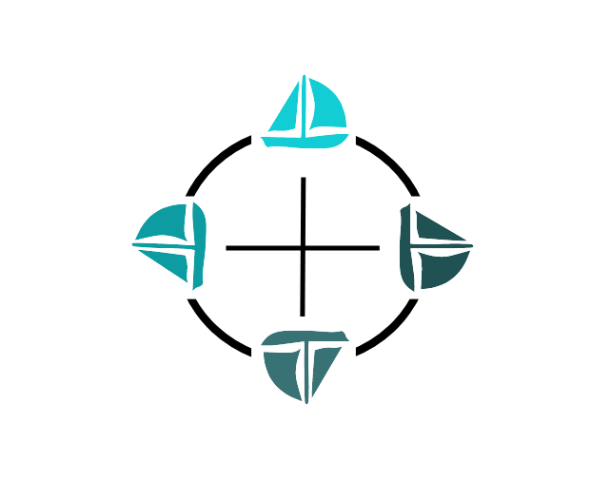

## Production et réalisation

Planification du projet sur Trello

Sur Miro, identification de SWOT et de la mind map

Prise en photo des lieux historiques de Etaples sur mer et leur modification sur Adobe Photoshop Elements

Création du site web en HTML et CSS sur Visual Studio Code

# Moyens

# Bon pour accord et signature

Signature : si signé, validé par le client, noter les révisions et renseigner